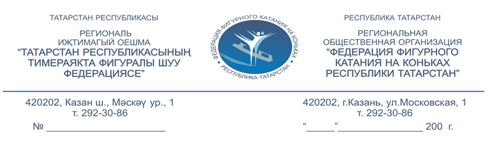

ОТЧЕТ
Технического контролера по одиночному катанию

Соревнования:
Место проведения:
Вид/Разряд:
Короткая программа Дата: Произвольная программа Дата:

Город
Технический контролер:
1 Технический специалист:
2 Технический специалист:
Рефери:
Оператор ввода данных:
Оператор видеоповтора:

- 1 Технический специалист
а) Короткая программа:
Отлично | Хорошо | Приемлемо | Средне | Плохо

б) Произвольная программа:

Отлично | Хорошо | Приемлемо | Средне | Плохо

Замечания: ________________________________________________________________________________________________________________________________________________________________________________________________________________________________________________________________________________________________________________

- 2 Технический специалист
а) Короткая программа:
Отлично | Хорошо | Приемлемо | Средне | Плохо

б) Произвольная программа:

Отлично | Хорошо | Приемлемо | Средне | Плохо

Замечания: ____________________________________________________________________________________________________________________________________________________________________________________________________________________________________________________________________________________________

- Оператор ввода данных
а) Короткая программа:
Отлично | Хорошо | Приемлемо | Средне | Плохо

б) Произвольная программа:

Отлично | Хорошо | Приемлемо | Средне | Плохо

Замечания: ________________________________________________________________________________________________________________________________________________________________________________________________________________________________________________________________________________________________________________

- Оператор видеоповтора
а) Короткая программа:
Отлично | Хорошо | Приемлемо | Средне | Плохо

б) Произвольная программа:

Отлично | Хорошо | Приемлемо | Средне | Плохо

Замечания: ________________________________________________________________________________________________________________________________________________________________________________________________________________________________________________________________________________________________________________

- Замечания Технического Контролера для ФФККРТ (включая рекомендации по системе судейства в целом):

- Наличие выпуска Коммюнике (причина, описание ситуации из-за которой было выпущено Коммюнике)

ВНИМАНИЕ!!! К отчету технического контролера должен быть прикреплен в отсканированном виде лист Коммюнике

Подпись Технического контролера /___________________ / /

Место: Дата:

Отчеты с первенства Республики Татарстан, первенства города, этапов и финала Кубка Республики Татарстан, Кубка ФФККРТ, Республиканских классификационных и Классификационных соревнований отправляются на электронный адрес kollegiya.ffkkrt@mail.ru

